Муниципальное бюджетное дошкольное образовательное учреждение

«Детский сад № 4 «Ласточка» ОРВ

п. Урдома, Ленского р., Архангельской обл.

**Детско – родительский проект**

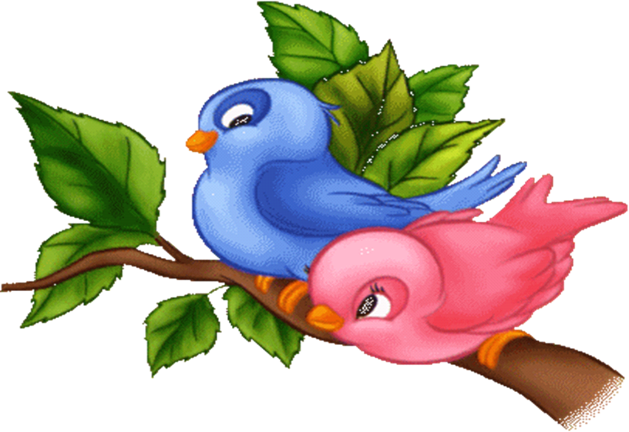

Воспитатель **– *Светлана Ивановна Дробкова***

Возрастная группа: старшая .

**1. Актуальность темы.**

|  |  |
| --- | --- |
|  | «Так и живут бок о бок птицы и люди, часто не обращая внимания друг на друга, иногда ссорясь, иногда радуясь друг другу, как члены одной большой семьи. Кто из них кому больше нужен – человек птицам или птицы человеку?.. Но выживет ли человек, если на Земле не останется птиц» *(Э.Н. Голованова)* |

Идея приобщения человека к природе, к её познаванию имеет глубокие корни в педагогической науке. Выдающиеся мыслители и педагоги прошлого, такие как Ж.Ж.Руссо, Я.А.Каменский видели в природе могучий источник знаний, средство для развития ума, чувств и воли.

Взаимоотношение человека с природой и её обитателями – актуальный вопрос современности. Оно осуществимо при наличии в каждом ребенке достаточного уровня экологической культуры, экологического сознания, формирование которых начинается с раннего детства и продолжается всю жизнь.

Каждому человеку планеты Земля необходимо овладеть минимальным набором экономических знаний и способов деятельности, для того чтобы его поведение было экологически осмысленным. Поэтому именно в дошкольном возрасте, когда дети наиболее впечатлительны и восприимчивы важно формирование начал экологической культуры личности человека.

Современная концепция дошкольного воспитания (1989г.) показывает важность приобщения детей к природе с раннего возраста, считая её миром человеческих ценностей. Среди них познавательные ценности: ребёнок начинает чувствовать себя первооткрывателем, испытывает радость экспериментирования с объектом природы, открывает новое в знакомом и знакомое в новом, вычленяет простейшие закономерности, осознает их непреложный характер.

Каких животных и птиц мы чаще всего видим в наших посёлках и лесах? Конечно, птиц. Здесь пернатые живут бок о бок с нами и радуют нас своим пением и красочным нарядом. Поэтому за ними проще наблюдать, чем за большинством млекопитающих, которые скрываются в укромных местах. Значит, мы можем по птицам судить о состоянии природы вокруг нас. Птиц, чувствительных к загрязнению окружающей среды, например, аистов, становится все меньше. Это тревожный сигнал. Любителям природы бедственное ее положение хорошо известно. Пернатые словно предупреждают нас об опасности, которая грозит людям из-за уничтожения природы. Ведь, как и птицы, мы питаемся тем, что растет на земле, как и им, нам нужны чистая вода и чистый воздух. В нашей местности встречается более 130 видов птиц, из них 11 видов занесены в Красную книгу. Но знаем ли мы их? Можем ли различать их по голосу, по пению? Сможем ли мы узнать даже знаменитую соловьиную трель? А наши воспитанники, дети дошкольного возраста, имеют ли представления об удивительном мире птиц?

Опрос родителей показал, что:

•большинство из них в своей взрослой жизни никаким образом не проявляют интереса и участия в сохранении живой природы;

•интересы взрослых часто не выходят за рамки квартиры – 66%;

•теле и радио передачи природоведческого характера смотрят лишь в -19% семьях;

•конкретное участие в оказании помощи живой природе принимают лишь, участвуя в акциях, проводимых в детском саду и школе -15 % родителей.

По итогам опроса детей, в процессе наблюдений, в общении с детьми можно констатировать, что интерес к миру животных и птиц у дошкольников существует. Дети с неподдельным интересом слушают любую информацию о птицах, их повадках, задают множество вопросов, с увлечением рассматривают энциклопедии природоведческого характера.

**Ожидаемый результат проекта:**

**формирование положительных детско-родительских отношений, воспитание интереса и экологически правильного поведения в природе. Родитель - активный участник в проекте и способный воспитать у детей любовь и бережное отношение к птицам.**

**Участники проекта:**

Дети, воспитатели, старший воспитатель, родители, музыкальный руководитель.

**Срок реализации проекта** – 1 месяц.

**Цель:**

 Формирование у детей дошкольного возраста начал экологической культуры личности через развитие интереса к птицам.

**Задачи:**

- Расширять представление о зимующих и перелётных птицах.

- Формировать умение узнавать пернатых по внешнему виду.

- Систематизировать знания о жизненных проявлениях птиц (питание, рост, развитие, размножение).

- Учить правильному поведению в природной среде.

- Формировать эстетическое отношение к окружающей действительности и желание отражать впечатления, полученные в процессе общения с природой в изобразительной деятельности.

- Воспитывать гуманное отношение ко всему живому, чувство милосердия.

- Повысить уровень экологической культуры личности родителей.

Виды деятельностив

**Познавательная деятельность.**

«Домашние птицы»

«Тайна названия птиц»

«Зимующие птицы»

«Как птицы заботятся о своих птенцах»

«Перелетные птицы»

«Как птицы летают»

«Строение птицы»

«Как птицы строят гнезда»

«Почему птицы поют по разному»

«Знакомство с Дятлом; Вороной; Кукушкой; Синичкой; Сорокой; Воробьем; Голубем; Скворцом; Снегирем; Ласточкой»

«Столовые для птиц»

**Оформление альбомов:**

«Все о птицах» (стихи, песни, игры, картотека худ.литер. и др)

«Птицы в математике» (игры с математическим содержанием, графические задания, диктанты и др.),

«Что мы знаем о птицах» (фото птиц нашего края и подробная информация об их обитании, повадках, чем питаются и т.д.)

**Изобразительная деятельность**

|  |  |  |
| --- | --- | --- |
| № | тема | цель |
| 1. | «Голубь» | Продолжать учить детей рисовать нетрадиционными способами. Учить дорисовывать детали (клюв, глазик, лапки) до получения образа птицы |
| 2. | Лепка: «На птичьем дворе» | :Продолжать формировать умение лепить предметы, состоящие из двух частей знакомой формы. Закреплять приём прищипывания кончиками пальцев. |
| 3. | Аппликация «Птичка на ветке». | Учить передавать образ птицы, особенности формы головы, туловища, хвоста. Передавать окраску, учить красиво располагать на листе |
| 4. | Аппликация «Жар – птица» (обрывание) | Закрепление умений выполнять аппликацию в технике «обрывание» |
| 5. | Оригами «Курочка и цыплята» | Обучать анализу конструкции и выполнению птиц из бумаги. Развивать ловкость движений пальцев и координацию. |
| 6. | Птички из шишек | Развитие мелкой моторики, восприятия. |

**Ознакомление с окружающим**

|  |  |  |
| --- | --- | --- |
| № | мероприятия | цель |
| 1. | Рассматривание картин, иллюстраций, фотографий по теме «Птицы нашего края» |  |
| 2. | Ознакомление с художественной литературой: А.Барто «Птичка», «Кто как кричит; М. Пришвин «Дятел», «Гаечки»; Бианки «Синичкин календарь» М.Горький «Воробьишко»; А.Майков «Ласточка примчалась» . сказка В. Сутеева «Ворона, лисица и сорока», Н. Сладков «Волшебная полочка», Стихи «Воробей», «Синицы», «Снегири» О. Г. Зыкова, «Новая столовая» Александрова, «Покормите птиц»  Разучивание стихотворений, пословиц, поговорок, примет, песен, отгадывание загадок. Прослушивание аудиозаписей с голосами птиц. | Знакомить детей с различными произведениями художественной литературы; помочь понять их смысл; учить отвечать на вопросы по содержанию прочитанного;воспитывать бережное отношение к птицам, вызывать положительные эмоции от прочитанного. |
| 3. | Экскурсия в зимний лес с наблюдением за птицами (особенности внешнего вида, следы на снегу)  Прогулка по улицам посёлка с наблюдением за кормушками  Наблюдение на участке «На кормушку прилетают птицы» |  |

**Игровая деятельность**

**Дидактические игры:**

«Зимующие птицы» «Покормим птиц»

«Четвертый лишний» «Кто на кормушке»

«Сколько птиц на кормушке» «Дорисуй птицу»

«Узнай птиц по описанию» «Добавь слово»

«Закончи предложение» «Голоса птиц»

«Сложи птицу» (разрезные картинки) пазлы «Птицы»

Игра – задание «Обведи птицу по контуру».

Игра-инсценировка «Узнай птицу».

«Кто? Зачем? И почему?» «Угостим птичек».

«Угадай, чей дом» «Что, за чем?»

«Подбери предмет к признаку». «На птичьем дворе».

«Что сначала, что потом»

**Подвижные игры:**

«Воробушки и автомобиль»,

"Найди птицу",

"Птички и кошка",

«Птички в гнёздышках»,

«Воробушки и кот»

«Кто? Зачем? И почему?»

**Словесные игры**

«Летает, не летает»

«Подбери слово»,

«Рыбы, птицы, звери»,

«Один - много»,

«Узнай по описанию»,

«Назови птицу ласково»,

«Кто поможет воробью?»

**Пальчиковые игры:**

«Скворечник»,

«Птичек мы окольцевали»,

«Где обедал воробей?»,

«Дятел»,

«Птичка зёрнышко нашла»,

«Курочка»,

«Сорока – белобока»,

«Птички в гнезде»,

«Гусь»,

«Филин»,

«Сороки»,

«Цапля».

«Шла ворона через поле».

**Детско – родительское творчество.**

- Подбор книг о птицах в книжный уголок.

- Изготовление альбома «Птицы нашего края»

- Выставку родительских работ по теме «Ах, уж эти птицы птички!»

- «Нарисуй птицу и придумай загадку про неё»

- Памятка для родителей «Как подкармливать птиц».

- Изготовление кормушек.

- Сбор корма для птиц.

**Заключительный этап проекта:**

Подведение итогов реализации проекта в форме презентации.

Развешивание кормушек для птиц на территории детского сада.

Награждение участников проекта

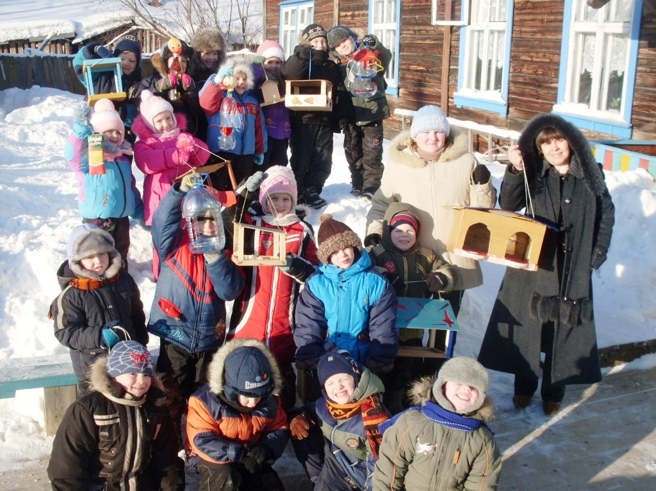

**Литература**

Берестов В.Д. «Птица неба не боится».

Журнал «Дошкольное воспитание» № 4 1990 г.

Журнал «Дошкольное воспитание» № 9 1996 г.

Журнал «Дошкольное воспитание» № 3,8,10,11 2001.

Журнал «Дошкольное воспитание» № 11 2003 г.

Журнал Дошкольное воспитание» № 3 2004 г.

Журнал «Воспитатель ДОУ» № 5, 10. 2008 г.

Журнал «Дошкольное образование» № 7. 2008 г.

Журнал «Дошкольная педагогика» № 6 2008 г.

Журнал «Логопед» № 2, № 7. 2008 г.

Журнал «Ребёнок в детском саду» № 5 2006 г.

Журнал «Ребёнок в детском саду.» № 6 2008 г.

Журнал «Дошкольное образование» № 7 2008 г.

Журнал «Книжки, нотки» № 8 2002 г.

Журнал «Книжки, нотки» № 2, 7, 12. 2006 г.

«Я познаю мир» под ред. Хинн О.Г. Москва-1999.

«Мир природы и ребенка» Саморукова, Манецева, Санкт-Петербург-2003.

.«Экологическое образование в детском саду» Рыжова Н.А.,Москва-2001.

«Прогулка в природу» Шишкина, Дедулевич, Москва-2003.

«Свиристель» детский экологический журнал № 4,8,9 2007.

«Посвящение в юные экологи» Тимербаева С.А.//ж/л «Воспитатель ДОУ» №6-2009..

Интернет ресурсы: <http://ru.wikipedia.org/>

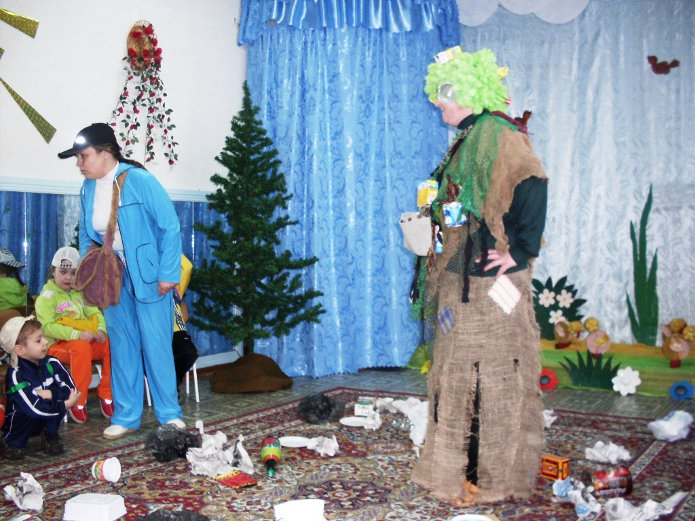

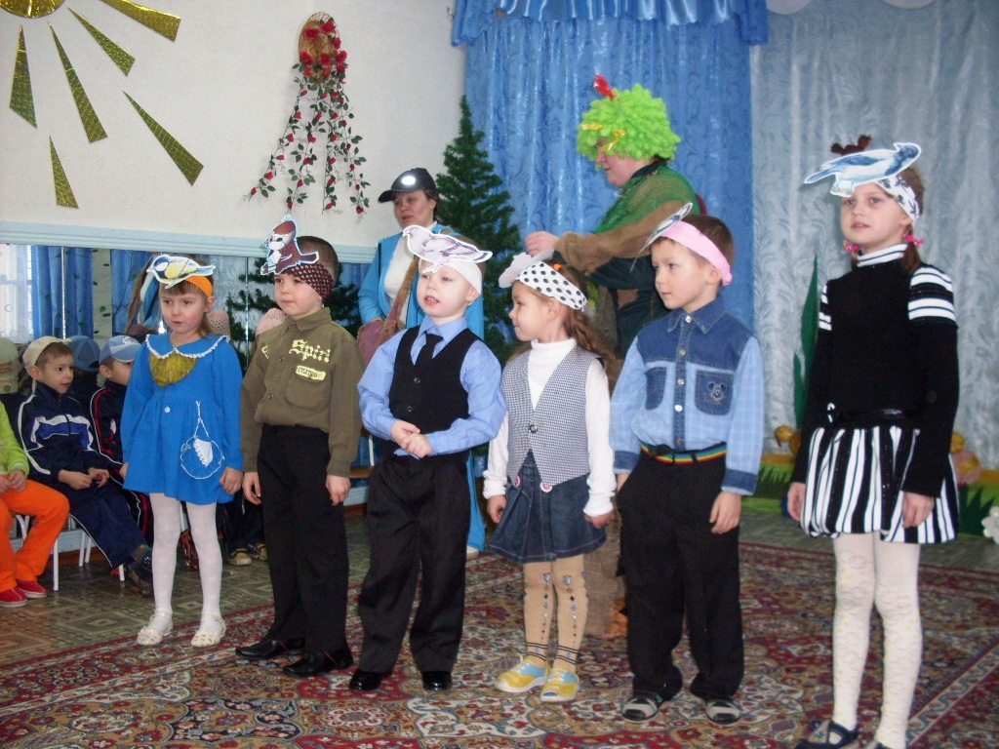

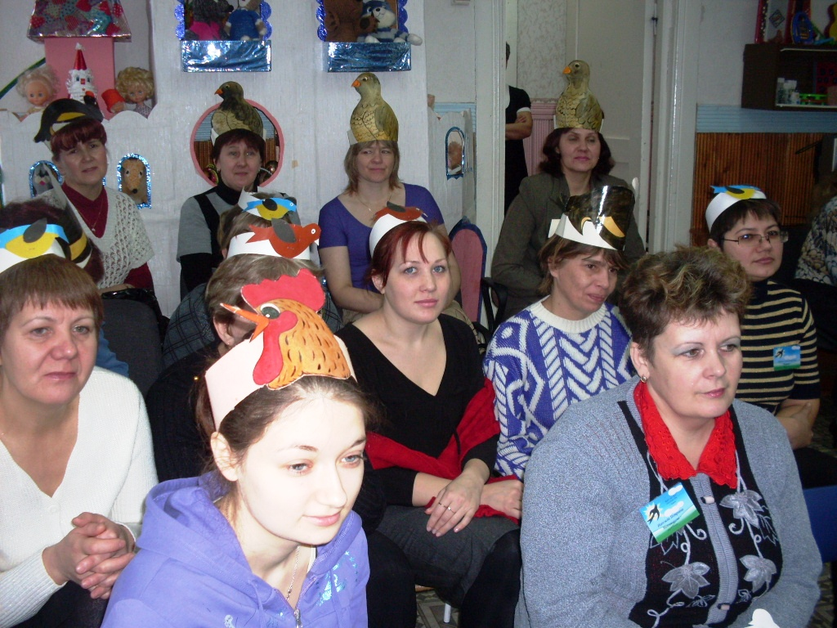

|  |  |  |  |  |
| --- | --- | --- | --- | --- |
|  |  |  |  |  |
|  |  |  |
|  |  |  |
|  |  |  |  |
|  |  |  |
|  |  |  |
|  |  |  |  |  |
|  |  |  |
|  |  |  |
|  |  |  |
|  |  |  |
|  |  |  |
|  |  |  |
|  |  |  |
|  |  |  |
|  |  |  |
|  |  |  |
|  |  |  |  |  |
|  |  |  |
|  |  |  |
|  |  |  |
|  |  |  |
|  |  |  |  |
|  |  |  |
|  |  |  |
|  | | | |  |  |  |
|  |  |  |
|  |  |  |
|  |  |  |

**Праздник птиц**

Перед началом праздника всем предлагается рассмотреть выставку рисунков и поделок, которые выполнялись дома ребятами вместе с родителями,  на тему «Наши пернатые друзья».

**Цель праздника:**

 • Воспитывать желание беречь и охранять природу.

• Воспитывать любовь к «братьям нашим меньшим»

• Расширять представления детей о птицах, их важной роли в природе и для человека.

• Побуждать детей к необходимости беречь и защищать птиц

Ход праздника

Перед началом праздника всем предлагается рассмотреть выставку рисунков и поделок, которые выполнялись дома ребятами вместе с родителями, на тему «Наши пернатые друзья»..

Звучит музыка.

Вед: Здравствуйте, уважаемые родители и ребята. Мы рады видеть вас сегодня на празднике птиц. Этот праздник отмечается 1-го апреля и совпадает с Днем смеха и всевозможных розыгрышей, **но возник он намного раньше, более ста лет назад. Традиция проявлять заботу о птицах зародилась у нас давным-давно. Птицы украшают землю. Без них природа мертва. Их весёлая, звонкая песня радует душу, оживляет природу. Но нелегко переносить птицам зимнюю стужу, особенно когда ветер наметает большие сугробы снега, трудно им добывать корм. Ребята давайте вспомним как мы заботились о птицах всю зиму (вешали кормушки, подкармливали).**

**Дети читают стихи: Т. Евдошенко «Берегите птиц».**

**О птицах много знаем мы и в то же время мало.**

**И нужно всем, и вам и нам, чтоб их побольше стало.**

**Для этого побережем своих друзей пернатых,**

**Иначе мы к нулю сведем певцов наших крылатых.**

**Съедят деревья и плоды личинки насекомых.**

**И поредеют все сады без наших птиц знакомых!**

**Наверно не случайно этот праздник отмечается весной. Именно весной мы так рады слышать трение птиц. Для птиц весенние песни – это очень серьезное и важное дело. Поют только самцы. Весной возвратится домой маленький певун и немедленно во весь голос заявит: “Я здесь! Я прилетел и занял участок. Тут я буду охотиться на насекомых, растить птенцов, и никто не смеет поблизости селиться»**

**Наши ребята много знают о птицах, а вот знают ли родители, мы сейчас проверим. На нашем празднике сегодня будет много стихов, загадок, заданий и много интересного. И чтобы нам скорее начать нам нужно разделится на две команды. Команда ребят (на каждого ребёнка одевается шапочка птицы) и команда родителей (зелёные галстуки-косынки).**

*(Дети получают письмо-приглашение в гости от Хозяйки природы.*

*Идут в музыкальный зал, который оформлен в виде леса, под музыку заходят в зал, занимают места на лесной полянке, начинается праздник.)*

**Воспитатель:** Если снег повсюду тает

День становится длинней,

Если всё зазеленело

И в полях звенит ручей.

Если солнце ярче светит,

Если птицам не до сна

Если стал теплее ветер,

Значит, к нам пришла весна.

Звучит песня в исполнении детей « Весна».

**Воспитатель:** Сегодня, ребята мы с вами собрались отметить приход весны и прилёт птиц. С приходом весны всё оживает вокруг: зеленеет трава, светит ярче и теплее солнце, весело звенят ручьи, звонко поют птицы. Домой возвращаются перелётные птицы.

Весна — время прилёта птиц, возвращаются они в строгом порядке: сначала те, кто клюёт зёрна, затем водоплавающие, потом которые питаются насекомыми. Есть даже такой праздник в апреле «ДЕНЬ ПТИЦ».

А вы знаете, какие птицы к нам прилетают весной?

**Дети:** *(гуси, утки, грачи, журавли, лебеди, скворцы и т.д.)*

**Воспитатель:** Птицы – наши друзья, обижать их нельзя. Они приносят пользу людям.

Давайте посмотрим, какие птицы прилетели к нам.

*(под звуки пения птиц, выбегают дети в шапочках птиц и читают стихи)*

 В зелени ветвей соловушка-соловей

Ночи напролёт песни нам поёт.

Льются песни без конца, лучше нет в лесу певца.

Прилетели скворцы, молодой весны гонцы.

Червяков они клюют и поют, поют, поют.

Трясогузка, трясогузка — полосатенькая блузка

Я тебя всю зиму жду, поселись в моём саду.

И за ставенькой резной свей гнездо своё весной.

 А у нас в лесу жилец бойкий маленький скворец.

Тихий сад повеселел оттого, что он запел.

На лесной опушке слышится: «ку-ку»

Кукует кукушка где - то наверху.

В лес густой зелёный нас зовёт она.

Там берёзки, клёны, свежесть, тишина.

**Воспитатель:** Чем же вы занимаетесь, когда прилетаете к нам?

*(одна из птиц читает стихотворение)*

Трава опять зазеленела и закудрявились леса.

Весна, весна! Пора за дело! Звенят пичужек голоса.

Сухие прутики, солому ,кусочки мха они несут

Всё пригодится им для дома, чтоб для птенцов создать уют.

И заливаются на ветках синицы, зяблики, скворцы.

Ведь скоро в гнёздах будут детки, их желторотые птенцы.

Ребята, давайте поприветствуем наших птиц песенкой.

***Звучит песня «Скворушка»***

*Дети – «птички», садятся к детям, а в это время*

*(звучит запись пения птиц, звуки природы, появляется Хозяйка природы)*

**Хозяйка Природы:**

.- Здравствуй, лес!

- Здравствуйте, звери!

- Здравствуйте, птицы!

- Здравствуй и ты эхо!

Эхо – лес, лес, лес

Эхо – звери, звери, звери

Эхо – птицы, птицы, птицы

Эхо – эхо, эхо, эхо

 Здравствуйте ребята и взрослые. Поздравляю вас с праздником. Лес большой друг не только человека, но и птицам. Главная моя задача беречь и охранять лес, животных, птиц. Ведь я Хозяйка природы.

Я очень рада, что вы пришли ко мне в гости, а вы умеете вести себя в лесу?

*(ДЕТИ рассказывают правила поведения в лесу).*

(деревья, цветы и кусты не ломать, в птиц из рогаток не стрелять, гнёзда и муравейники не разрушать, насекомых и животных не обижать, мусор не оставлять, природу любить и оберегать).

*(дети читают стихи)*

У озера – свои зверюшки:

Улитки, рыбки и лягушки…

И хоть их водится тут много,

Ты их, пожалуйста, не трогай!

У живности – свои заботы,

И каждая – дитя природы,

А для природы все важны,

Полезны очень и нужны!

Городские птицы - спутники твои:

Голуби, синицы, галки, воробьи…

Этих птиц не надо, друг мой, обижать:

Из больших рогаток в воробьёв стрелять,

На ворон сердиться, голубей ловить…

И тогда всем птицам станет легче жить!

**Хозяйка Природы:** Почему все с лесом дружат, для чего он людям нужен?

*(Дети рассказывают о пользе леса)*

(чистый воздух, радует своей красотой, кормит людей: грибы, ягоды, орехи, из деревьев делают: дома, бумагу, мебель, посуду, растут лекарственные травы)

**Хозяйка Природы:**Правильно ребята. ЛЕС – богатство и краса, береги его всегда. Много леса – не губи, мало леса – береги, нет леса – посади.

**Воспитатель:**

Что мы сажаем, сажая леса?

Мачты и реи – крепить паруса,

Рубку и палубу, ребра и киль-

Странствовать по морю в бурю и штиль.

Что мы сажаем, сажая леса?

Лёгкие крылья – летать в небеса.

Стол, за которым ты будешь писать.

Ручку, линейку, пенал и тетрадь.

Что мы сажаем, сажая леса?

Чащу, где бродят барсук и лиса,

Чащу, где белка скрывает бельчат,

Чащу, где пёстрые дятлы стучат.

Что мы сажаем, сажая леса?

Лист, на который ложится роса,

Свежесть лесную, и влагу, и тень,

Вот что сажаем в сегодняшний день.

**Хозяйка Природы:**Кто хочет стать моим помощником? Сейчас я проверю, как вы знаете птиц.

Вопросы для детей:

1. Какие птицы служили Бабе Яге? (Гуси – лебеди)
2. Какая птица снесла бабе с дедом золотое яичко? (Курочка Ряба)
3. Какая птица в русских народных сказках горячей огня? (Жар – птица)
4. Какая птица помогла Дюймовочке спастись от крота? (Ласточка)
5. Скакой птицей дружил Винни – Пух? (сова)
6. В какую птицу превратился Гадкий утёнок? (Лебедь)
7. Какие птицы спасли древний город Рим от врагов? (Гуси)
8. Какие птицы, согласно легенде, приносят в дом новорождённых? (Аист)
9. Какая птица не растит своих птенцов, а подкидывает яйца в другие гнёзда? (Кукушка)
10. Какая птица лучше всех других птиц способна обучиться произносить человеческие слова? (Попугай)
11. Какую птицу в народе называют воровкой? (Сороку)

Вопросы для родителей:

Назовите:

1. Птицу, признанную лучшим певцом в мире пернатых (соловей)
2. Певчую птицу, получившую своё название по месту своей родины – Канарских островов (Канарейка)
3. Птиц, признанных лучшими пернатыми почтальонами (Голуби)
4. Птиц, которых используют во время охоты (Соколы)
5. Птицу, клюв которой по силе можно сравнить с отбойным молотком (Дятел)
6. Птицу, славящуюся своим красивым хвостом (Павлин)
7. Самую маленькую из всех птиц, размеры которой не больше шмеля (Колибри)
8. Птицу, которая носит самое печальное имя (Вдова)

Какая птица носит название:

1. Корабля (Фрегат)
2. Танца (чечётка)
3. Фрукта (Киви)
4. Каши (Овсянка)
5. Колодца (Журавль)

1. У какой птицы самый длинный язык? (У дятла)

2. У каких птиц крылья покрыты не перьями, а чешуей? (У пингвинов)

3. Кого называют "водяной воробей"? (Оляпку)

4. Почему гусь выходит сухим из воды? (Перья птицы смазаны жиром)

5. Назовите птицу – символ России. (Орел)

***Игра «Птички в гнездышках»***

*(дети садятся, залетает воробей)*

**Воробей:**  Хозяйка Природы, у нас в лесу беда. Пришёл в лес злой мальчишка, хулиган по имени Гришка, он по лесу бродит, страх на всех наводит, кустики ломает, гнёзда разоряет, всех птиц распугал.

**Хозяйка Природы:**  Надо всех птиц позвать, надо лес – то выручать.

**Воробей:**Хозяйка Природы, смотри, от Гришки лес наш береги.

*Появляется Гришка*

**Гришка:**  Я пришёл в лес гулять, буду всех в лесу пугать, ёлки поломаю, птичек распугаю.

**Хозяйка Природы:**  Это кто в лесу шумит? Кто тишину нарушает?

**Гришка:**  А ты кто?

**Хозяйка Природы:**  Я Хозяйка Природы – охраняю лес, природу.

**Гришка:** А я вот по лесу гуляю, грибы собираю, некогда мне (уходит)

**Хозяйка Природы:** Грибы он собирает, стой! Какие грибы в лесу в это время, что – то тут не так, пойду- ка я за ним.

*(Хозяйка Природы уходит, а в это время выходит сова. Садится под дерево, влетает воробей)*

**Воробей:** – Все сюда! Все сюда!

*(сбегаются птицы)*

**Сова:** Что случилось, воробей?

**Воробей:** Ведь у нас в лесу беда. Пришёл в лес мальчишка, хулиган по имени Гришка. Он по лесу бродит, страх на всех наводит, кустики ломает. Гнёзда разоряет. Всех птиц распугал, надо лес спасать, надо птиц выручать.

**Сова:** Давай я его из-за ели напугаю у-у-у. Он от страха задрожит и из леса убежит.

**Воробей:** Нет он не испугается.

**Сорока:** Тогда я его испугаю, за шиворот поймаю, немного потрясу и из леса прогоню.

**Воробей:** Нет он не испугается.

**Кукушка:** Я его перехитрю, в лес «поглубже» заманю. Попрошу ребят кричать и как эхо отвечать.

*(птицы садятся в зал к детям, появляется Гришка)*

**Гришка:** Я пришёл в лес гулять, буду всех в лесу пугать, ёлки поломаю, птичек разгоню. Вот я смелый какой.

**Дети:** ой-ой-ой.

**Гришка:** Ой! Это кто такой?

**Дети:** Такой-такой-такой.

**Гришка:** Ой, боюсь!

**Дети:**  боюсь-боюсь-боюсь.

**Хозяйка Природы:** Кто в лесу шумит? Опять ты?

**Гришка:** Хозяйка природы, мне в лесу страшно.

**Хозяйка Природы:** Не обидишь леса вдруг. Будет он тебе как друг. А завистливых и злых… Ох не любит лес таких. Если в лес с добром придёшь, много здесь друзей найдёшь. Видишь, вот мои друзья. Ты подружишься с ними?

**Гришка:** Да.

**Воспитатель:** Как хорошо, что все помирились. Все рады весеннему солнышку, у нас весёлое настроение. Я приглашаю всех на весёлый танец.

***Танец.***

**Воспитатель:** Хозяйка Природы, а мы знаем про птиц пословицы, послушай.

*(Дети рассказывают пословицы)*

 Лес без птиц и птицы без леса не живут.

Всякая птица своим пером гордится.

Всякая птица своим клювом сыта.

Птицы наши друзья обижать их нельзя.

Мала синичка, да коготок остёр.

Немного синица ест, пьёт да весело живёт

Сорока без причины не стрекочет.

Сорока весть на хвосте принесла.

Соловей берёт пением, а человек – умением.

Журавль прилетел и тепло принёс.

Сколько кукушка не кукуй, а к зиме улетает.

**Хозяйка Природы:** Спасибо вам ребята, вот теперь вы точно мои помощники. Я знаю, что вы не обидите птиц, природу, а будите мне помогать природу и птиц охранять. Подкармливайте птиц, делайте для них скворечники, не трогайте их гнёзда и яйца.

Гнездо на ветке — птичий дом,

Вчера птенец родился в нём.

Ты птичий дом не разоряй

И никому не позволяй.

 Птиц нужно любить и беречь, не только потому, что они приносят пользу человеку, но и потому, что они веселы, красивы, украшают природу. А ещё они красиво поют и приводят людей в хорошее, радостное настроение.

Давайте беречь и защищать наших пернатых друзей и природу!

**Воспитатель:** Земля – это наш общий большой дом, в котором человек – хозяин. И этот хозяин должен быть добрым и заботливым.

Давайте улыбнёмся! Как хорошо вокруг!

Природа наш хороший, наш добрый, верный друг.

Для нас лесной кузнечик споёт среди травы,

А ветер нам сыграет на клавишах листвы.

 А теперь нам пора прощаться с Хозяйкой Природы.

Спасибо тебе, Хозяйка Природы, за приглашение, за такой чудесный праздник. Наш праздник подходит к концу.

По итогам конкурса можно сказать, что победила дружба, дружба между птицами и нами, защитниками природы. Наблюдайте за пернатыми, слушайте их, помогайте им.

И цветы, и трава, деревья, речки, птицы –

Все в природе на века пусть сохранится.

Очень много зависит лишь от нас,

И поэтому всем вам даем такой наказ…

Берегите травы, речку, лес и поле

Не держите птиц, пожалуйста, в неволе,

Посмотрите, как красиво все кругом,

Ведь природа – это тоже чей-то дом

В гнёздах птицы голосисто нам поют,

А в лесах зверюшки разные пока живут!

Берегите эти земли, этих птиц!!!

Даже малую былиночку любя,

Берегите всех зверей в природе,

Берегите птиц, как себя!!!

**Хозяйка Природы:** Я хочу на память о нашей встрече подарить вам подарки, что бы вы вспоминали меня, моих птиц, мой лес

*Загадки про птиц*

*Он живет на крыше дома –*

*Длинноногий, длинноносый,*

*Длинношеий, безголосый.*

*Он летает на охоту*

*За лягушками к болоту. (аист)*

*Буян-мальчишка в сером армячишке*

*По дворам шныряет,*

*Крохи собирает.*

*В серой шубке перовой*

*И в морозы он герой,*

*Скачет, на лету резвится,*

*Не орёл, а всё же птица. (воробей)*

*Носят серенький жилет,*

*Но у крыльев чёрный цвет.*

*Видишь - кружат двадцать пар И кричат:*

*- Карр! Карр! Карр! (ворона)*

*Подбирает он проворно*

*Кинутые ему зерна*

*И гнездится на карнизе*

*Наш любимый ... (голубь сизый)*

*В поле есть где прокормиться,*

*Только негде пригнездиться,*

*Огороду, полю – врач*

*Глянцевитый черный ... (грач)*

*Длинная шея,*

*Красные лапки,*

*Щиплет за пятки,*

*Беги без оглядки. (Гуси)*

*В лесу, под щебет,*

*Звон и свист,*

*Стучит лесной телеграфист:*

*"Здорово, дрозд, приятель!"*

*И ставит подпись ...(дятел)*

*Важно по двору ходил*

*C острым клювом крокодил,*

*Головой весь день мотал,*

*Что-то громко бормотал.*

*Только это, верно, был*

*Никакой не крокодил,*

*А индюшек лучший друг.*

*Угадайте - кто?..(индюк)*

*В лесу на ветке она сидит,*

*Одно "ку-ку" она твердит. (кукушка)*

*"Ку-ку" то там то тут,*

*Как птицу эту зовут?*

*Квохчет, квохчет,*

*Детей созывает,*

*Всех под крыло собирает. (курица)*

*Кричит он громче всех с утра:*

*- Вставать пора! Вставать пора!*

*Всю жизнь несет он службу*

*И с солнцем водит дружбу. (петух)*

*Алый низ и черный хвост,*

*Воробья побольше рост,*

*Толстый клюв раздался вширь –*

*До чего красив ... (снегирь)*

*Всю ночь летает -*

*Мышей добывает.*

*А станет светло –*

*Спать летит в дупло. (сова)*

*Белокрылая птица над морем летает,*

*Рыбу увидит -клювом хватает (чайка)*

*Размером с индюка*

*Почти орлиный клюв*

*Над глазами ярко – красные брови*

*Чёрный вееро – подобный хвост*

*Они токуют, славят весну. (глухарь)*

*Эти птицы прилетают*

*И сразу начинают петь.*

*Поёт эта птица громко и азартно.*

*Эта птица может подражать другим птицам. (скворец)*

*Угадайте, что за птица*

*Скачет по дорожке,*

*А потом на ветку прыг*

*И чирикает «чик – чирик». (воробей)*

*Как лиса среди зверей*

*Эта птица всех хитрей.*

*Прячется в зелёных кронах*

*А зовут её… (ворона)*

*Кто присел на толстый сук*

*И стучит: « тук-тук-тук-тук». (дятел)*

*Угадай, какая птица*

*Бойкая, задорная.*

*Ловкая, проворная,*

*Звонко, тенькает: «тень-тень!»*

*Как хорош весенний день. (синица)*

*Кто летает, кто стрекочет.*

*Рассказать нам новость хочет? (сорока)*

*Кто летает тёмной ночью*

*И схватить мышонка хочет? (сова)*